**Reunión anual de la Comisión Nacional de Cambio Climático en la Expo Mariano Roque Alonso 2019**

En fecha 11 de Julio 2019 se realizó la Sesión anual especial de la Comisión Nacional de Cambio Climático (CNCC) en el Pabellón Industrial de la Expo Mariano Roque Alonso 2019. El encuentro fue organizado por el Ministerio del Ambiente y Desarrollo Sostenible (MADES), a través de la Dirección Nacional de Cambio Climático (DNCC) en conjunto con la Unión Industrial Paraguaya (UIP).

La Comisión, realiza anualmente una reunión especial anual, para presentar y compartir las iniciativas que están impulsando desde sus respectivas instituciones enfocadas a la reducción de las emisiones de gases de efecto invernadero, la adaptación y mitigación del Cambio Climático.

En representación del Ministro del MADES, Ariel Oviedo, realizó la apertura el Ing. Ulises Lovera, Director Nacional de Cambio Climático del MADES. Seguidamente, se tuvieron las palabras de la Ing. Ftal. Cristina Goraleswki, Presidenta del Instituto Forestal Nacional (INFONA) y del Dr. Rafael Carlstein, Miembro del Consejo Directivo de la Unión Industrial Paraguaya.

Las presentaciones realizadas en el evento trataron los siguientes temas:

El Ing. Ulises Lovera, realizó una presentación sobre la “Propuesta de Pago por Resultado REDD+” presentado por el país al Fondo Verde del Clima.

El Dr. Rafael Carlstein expuso sobre “Inversiones Forestales, Ambiente, y Desarrollo – desafíos y oportunidades”

Posterior a eso, la Ing. Amb. Nora Páez expuso la priorización de los resultados generados en el marco de la Mesa País, realizado con el apoyo de EUROCLIMA+ en el mes de marzo. Seguidamente, la misma realizó una presentación sobre el Proyecto Adaptación Basado en Ecosistemas para reducir la vulnerabilidad ante los efectos del cambio climático, un proyecto que está siendo implementado en la zona del Chaco Paraguayo y beneficiará a 7 comunidades altamente vulnerables al cambio climático.

Asimismo, el Instituto Paraguayo de Tecnología Agraria (IPTA) realizo una presentación sobre el Proyecto de Manejo y Restauración de Bosques en entornos Productivos, en el marco del componente Bosques, Biodiversidad y Ecosistemas del Programa Euroclima+. La presentación estuvo a cargo del Ing. Agr. Gustavo Alonso de la Dirección de Programas de Investigación Forestal y de Recursos Naturales.

Por su parte, la Asociación Rural del Paraguay (ARP), compartió las iniciativas que vienen impulsando ante los objetivos de desarrollo sostenible, a cargo de la Ing. Jazmín Tufari, Coordinadora de la Comisión de Medio Ambiente y Desarrollo Forestal.

Posterior a cada una de las presentaciones se desarrolló un espacio de debate entre los expositores y los participantes.

**FOTOS ILUSTRATIVAS:**

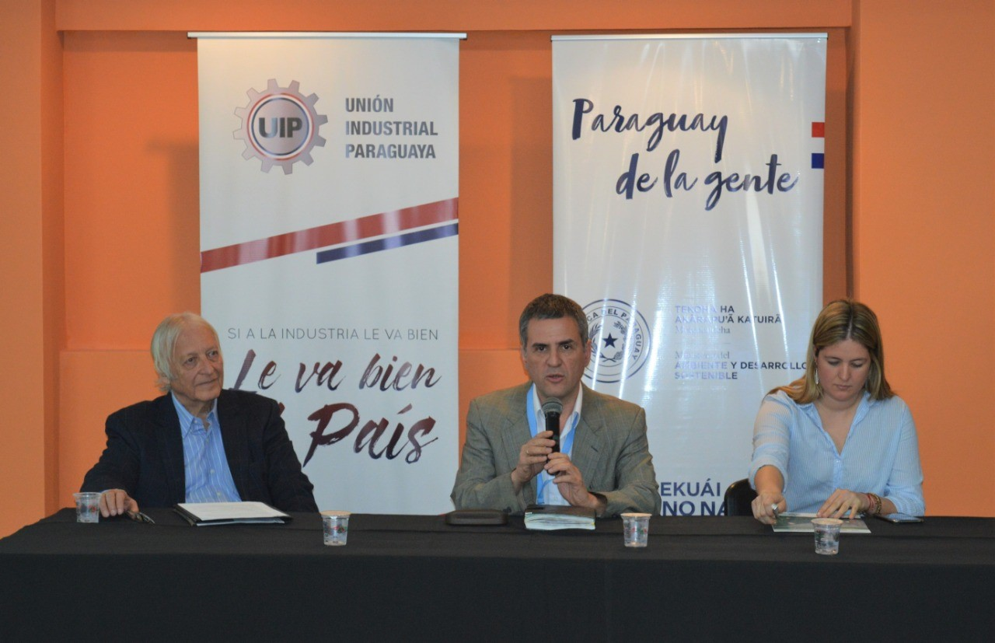

**Rafael Carlstein UIP - Ulises Lovera CNCC - Cristina Goralewski INFONA**

